Beknopte handleiding werknemers
‘Hoe benader ik mijn Elektronisch Dossier met Digitale Loonstrook’
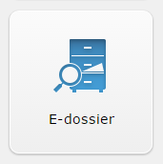

Elektronisch Dossier
Om het Elektronisch Dossier (inclusief Digitale loonstrook) te benaderen logt u in en kiest u in het menu voor de module Elektronisch Dossier.
Hierna zullen de mappen van uw eigen digitale Dossier getoond worden in het scherm. Afhankelijk van de rechten en inrichting kunnen hier meer of minder mappen getoond worden.
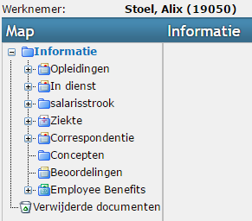
Als u op één van de mappen klikt zal aan de rechterkant van het scherm de inhoud van de map getoond worden.
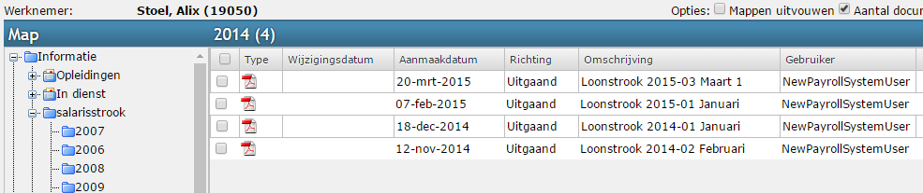
In de map kunnen één of meerder documenten worden getoond. Als u op één van de documenten klikt zal deze openen om deze te bekijken of te printen.

Digitale loonstrook
Als u de loonstrook wilt benaderen klikt u in het Elektronisch Dossier op de map “Salarisstroken”. Daarna klikt u op de map van het huidige jaar.
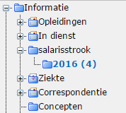

Hierna ziet u aan de rechterkant alle salarisstroken staan die voor dat jaar zijn aangemaakt. Bij elke strook staat vermeld van welke maand de salarisstrook is.
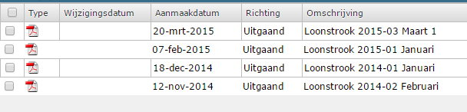

Als u daarna op de strook klikt zal deze openen en kunt u de strook printen of opslaan op uw computer.
